

Generalitat de Catalunya
Departament d’Educació
Institut Carles Vallbona

Mòdul 7 - Desenvolupament web en entorn servidor
2^{on} CFGS Desenvolupament d'Aplicacions Web | Curs: | 2023/2024

UF1. Pt2c – PHP: cookies i sessions (part C)
Un dels usos habituals que se li dona a les cookies i sessions és gestionar el login en una aplicació. En aquesta pràctica veurem un exemple senzill.
Se us ha donat una aplicació ja feta que simula un login en PHP
- Estudia't el codi i fes una prova de funcionament.
  - Observa que hi ha un formulari i un controlador de login.
  - Des del controlador es crida una funció per validar les credencials d’usuari. Els usuaris i contrasenyes vàlids estan escrits de forma estàtica en el codi, mitjançant un array associatiu de PHP.
  - Prova d’executar l’aplicació. Veuràs que la pàgina d’inici redirigeix a un formulari de login.
  - A l’aplicació hi ha 2 usuaris registrats, daw i vallbona. Cerca en el codi del projecte els seus passwords, i prova de fer login.
- Afegeix un tercer usuari registrat a l’aplicació.
  - admin amb password "admin"
- Si proves el checkbox «Recordar Usuari», veuràs que no funciona.
Es deixa com a exercici solucionar-ho. Fixa’t que l’aplicació hauria de fer 3 coses:
  - crear una cookie en el controlador (si hem marcat el checkbox), el valor de la qual serà el nom del darrer usuari que ha fet login.
Si no hem marcat el checkbox, cal esborrar la cookie (en cas que existeixi).
  - llegir el valor de la cookie (si existeix) i escriure-ho en el formulari com a valor per defecte del nom d’usuari (atribut value del input Html).
  - i si existeix la cookie, també quedarà marcat per defecte el checkbox (atribut checked del input Html de tipus checkbox).
- Session per indicar que estem loguejats.
  - És molt típic que l'estat loguejat / no loguejat es gestioni al servidor mitjançant una variable de sessió.
  - Crea una variable de sessió userName, que tindrà com a valor el nom d'usuari (s’ha de crear només si l'usuari fa login correcte).
  - Fes servir aquesta variable per mostrar en la pàgina successful.php un missatge de l'estil "Has fet login com a <nomUsuari>"
  - Afegeix aquest missatge a header.php (es mostrarà el missatge només si existeix la variable de sessió userName).
  - També cal modificar la pàgina index.php: si estem loguejats, ens ha de redirigir directament a successful.php (és el comportament natural que ha de tenir una aplicació).
- Logout.
  - Per fer logout, hem de deshabilitar la variable de sessió userName, i a continuació redirigir a l'inici.
  - Afegeix a header.php un link per fer logout. Aquest link només ha de ser visible si estem loguejats.
  - La pàgina successful.php ha de quedar així:
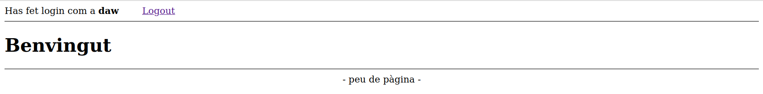
- Afegeix un link «Esborrar cookies» al formulari de login.
  - S'esborrarà la cookie del nom d'usuari, i es redirigirà a l'inici.
  - Aquest link només ha de ser visible si la cookie existeix.
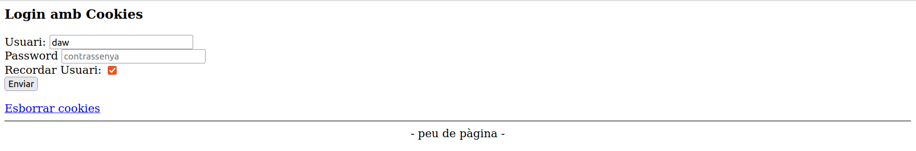

Entrega de la pràctica: carpeta comprimida amb els fitxers de codi font.

